EBYS2den yazıyı yazarken ilgili birime gereğine ve BAP Komisyonu Birim Sorumlusuna ise bilgisine diye yazmanız gerekmektedir.
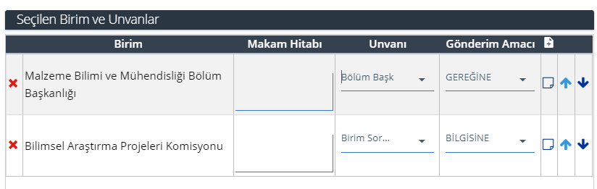

Konu: Proje Rektörlük Kurum Hissesi

Sayın Prof. Dr. Servet TURAN

Yürütücüsü olduğunuz 219M514 numaralı TÜBİTAK projesinin Rektörlük kurum hissesini, Ar-Ge faaliyetlerinde kullanılan X-Işınları Floresansı cihazının tamiri için kullanmanız uygun görülmüştür.
Bilgilerinize rica ederim.

Prof. Dr. Alper Çabuk
Rektör Yardımcısı

Konu: Proje Rektörlük Kurum Hissesi

Eskişehir Teknik Üniversitesi Rektörlüğüne

Üniversitemiz Mühendislik Fakültesi, Malzeme Bilimi ve Mühendisliği Bölümünde yürütülen yürütülen ve proje yürütücüsü olduğum 219M??? no’lu ‘’Çift Fonksiyona Sahip Nano Tozlar ile ……………’’ adlı proje kapsamında TÜBİTAK tarafından Rektörlük Kurum Hissesi olarak transfer edilen ödenekten Üniversitemizin pek çok araştırmacısı tarafından Ar-Ge faaliyetlerinde kullanılan X-Işınları Floresansı cihazının tamirinin karşılanması konusunda olurlarınız için gereğini saygılarımla arz ederim.

Prof. Dr. Servet TURAN
Proje Yürütücüsü

İhtiyaç Listesi
- XRF Cihazının bakım onarımı

Konu: Proje Dekanlık Kurum Hissesi

Sayın Prof. Dr. Servet TURAN

Yürütücüsü olduğunuz 219M514 numaralı TÜBİTAK projesinin Dekanlık kurum hissesini, Ar-Ge faaliyetlerinde kullanılan X-Işınları Floresansı cihazının tamiri için kullanmanız uygun görülmüştür.
Bilgilerinize rica ederim.

Prof. Dr. Onur KAYA
Dekan

Konu: Proje Dekanlık Kurum Hissesi

Mühendislik Fakültesi Dekanlığına

Fakülteniz, Malzeme Bilimi ve Mühendisliği Bölümünde yürütülen yürütülen ve proje yürütücüsü olduğum 219M??? no’lu ‘’Çift Fonksiyona Sahip Nano Tozlar ile ……………’’ adlı proje kapsamında TÜBİTAK tarafından Dekanlık Kurum Hissesi olarak transfer edilen ödenekten Üniversitemizin pek çok araştırmacısı tarafından Ar-Ge faaliyetlerinde kullanılan X-Işınları Floresansı cihazının tamirinin karşılanması konusunda olurlarınız için gereğini saygılarımla arz ederim.

Prof. Dr. Servet Turan
Proje Yürütücüsü

İhtiyaç Listesi
- XRF Cihazının bakım onarımı

Konu: Proje Bölüm Başkanlığı Kurum Hissesi

Sayın Prof. Dr. Servet TURAN

Yürütücüsü olduğunuz 219M514 numaralı TÜBİTAK projesinin Bölüm Başkanlığı kurum hissesini, Ar-Ge faaliyetlerinde kullanılan X-Işınları Floresansı cihazının tamiri için kullanmanız uygun görülmüştür.
Bilgilerinize rica ederim.

Prof. Dr. Aydın DOĞAN
Bölüm Başkanı

Konu: Proje Bölüm Başkanlığı Kurum Hissesi

Malzeme Bilimi ve Mühendisliği Bölüm Başkanlığına

Malzeme Bilimi ve Mühendisliği Bölümünde yürütülen ve proje yürütücüsü olduğum 219M??? no’lu ‘’Çift Fonksiyona Sahip Nano Tozlar ile ……………’’ adlı proje kapsamında TÜBİTAK tarafından Bölüm Başkanlığı Kurum Hissesi olarak transfer edilen ödenekten Üniversitemizin pek çok araştırmacısı tarafından Ar-Ge faaliyetlerinde kullanılan X-Işınları Floresansı cihazının tamirinin karşılanması konusunda olurlarınız için gereğini saygılarımla arz ederim.

Prof. Dr. Servet Turan
Proje Yürütücüsü

İhtiyaç Listesi
- XRF Cihazının bakım onarımı

